PRAVLJICA O KORONAVIRUSU

NEKJE SREDI VELIKEGA MESTA SE JE RODIL MAJHEN VIRUS – IMENUJEMO GA KORONAVIRUS. TAKO JE MAJHEN, DA GA S PROSTIM OČESOM NE MOREMO VIDETI, NE MOREMO GA PREJETI, LAHKO PA ZARADI NJEGA ZBOLIMO.
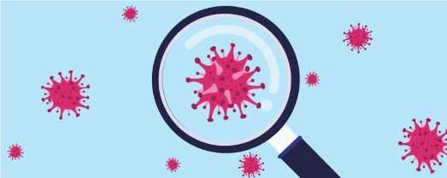

KORONAVIRUS JE STKAL SVOJ POREDEN NAČRT. SELIL SE BO MED OTROCI, STARŠI, DEDKI, BABICAMI IN VSEMI LJUDMI, ZATO DA BI JIM NAGAJAL IN BI ZARADI NJEGA ZBOLELI. TAKO JE PREBRISAN, DA SE MU USPE V ČLOVEKA SKRITI TUDI ZA DVA TEDNA IN ŠELE NATO POKAŽE SVOJO MOČ. NAPADE NOS IN PLJUČA. ZATO KIHAMO, SMRKAMO IN IMAMO VROČINO.

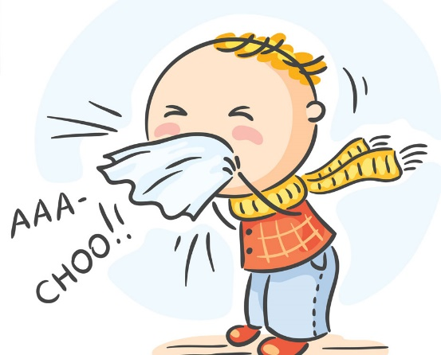

VČASIH VIRUS TAKO ZELO NAGAJA, DA MORAJO ZARADI NJEGA KOGA ODPELJATI V BOLNIŠNICO, KJER JIMA PRIJAZNI ZDRAVNIKI IN MEDICINSKE SESTRE POMAGAJO.

POREDNI VIRUS BREZ ČLOVEKA NE MORE PREŽIVETI. S KIHANJEM IN KAŠLJANJEM SE ŠIRI IN IŠČE NOV DOM. VIRUS LAHKO PREMAGAMO NA ČISTO ENOSTAVEN NAČIN – IZOGNEMO SE IGRANJU Z DRUGIMI OTROKI, OBISKOM IN TRGOVINAM. KORONAVIRUS SE BOJI TUDI TOPLE VODE IN ČISTOČE.
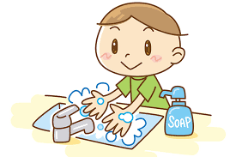

OTROK, NJIHOVIH BRATCEV, SESTRIC, MAMIC IN OČKOV SE BO VIRUS IZOGNIL, ČE SI BODO REDNO IN PRIDNO UMIVALI ROKE, SE IZOGIBALI DRUGIM IN NEKAJ ČASA PREŽIVELI DOMA. TUDI TVOJI PRIJATELJI IN VZGOJITELJICE SO SE ODLOČILI, DA BODO OSTALI DOMA. ZATO V VRTCU SEDAJ NI NIKOGAR.
TAKO SI MED SEBOJ POMAGAMO IN ŠE MALO, PA NAM BO USPELO PREMAGATI VIRUS IN GA PREGNATI IZ NAŠIH MEST.

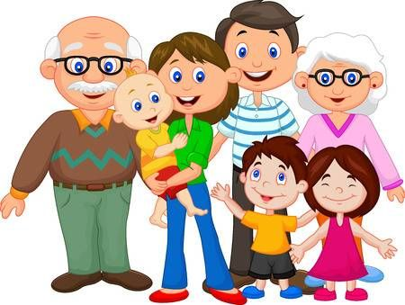

Povzeto po: https://minirokice.si/pravljica-o-koronavirusu/
Priredila in z dovoljenjem avtorice objavila Ladislava Milošević.

